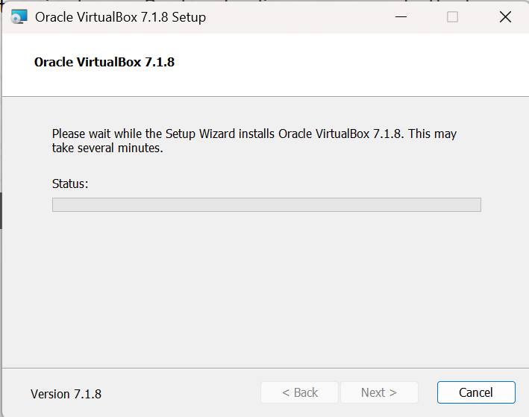
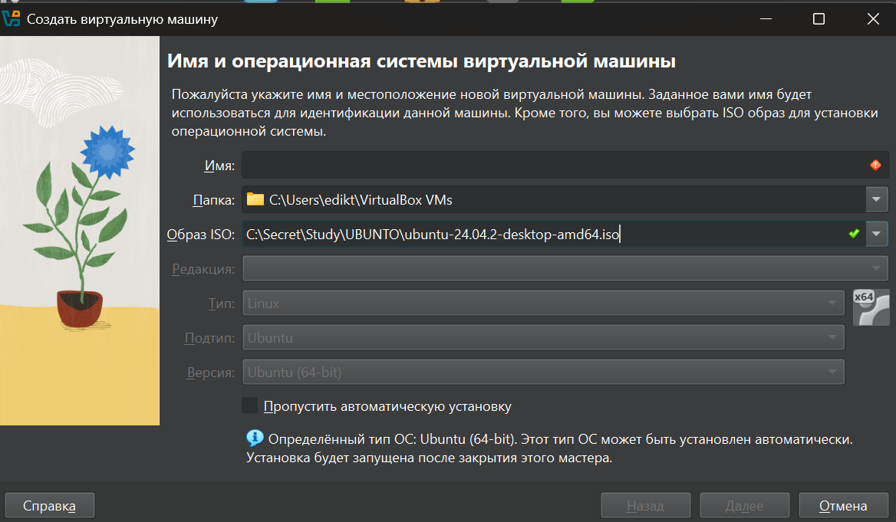
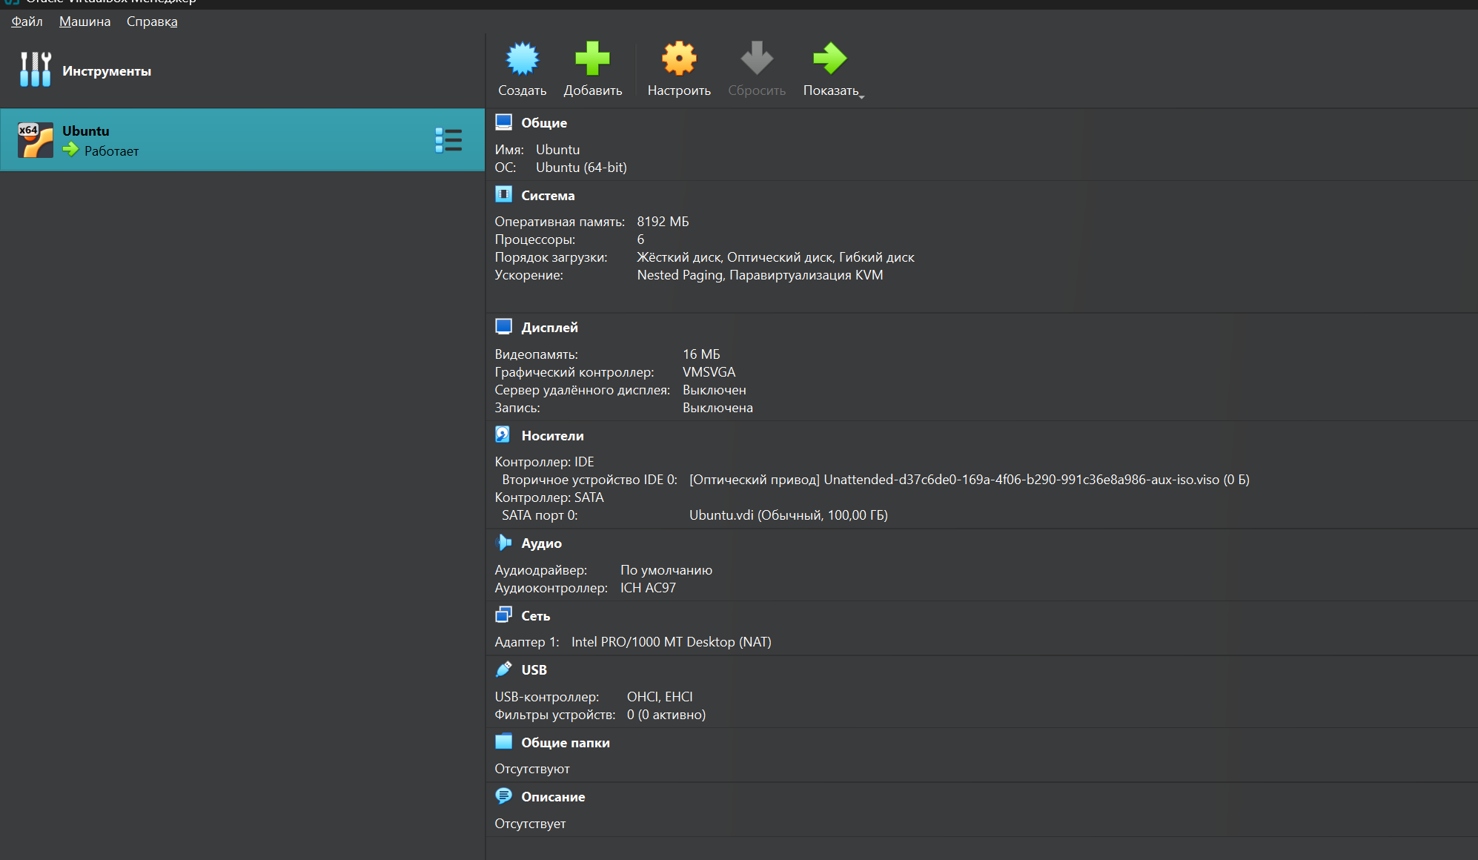
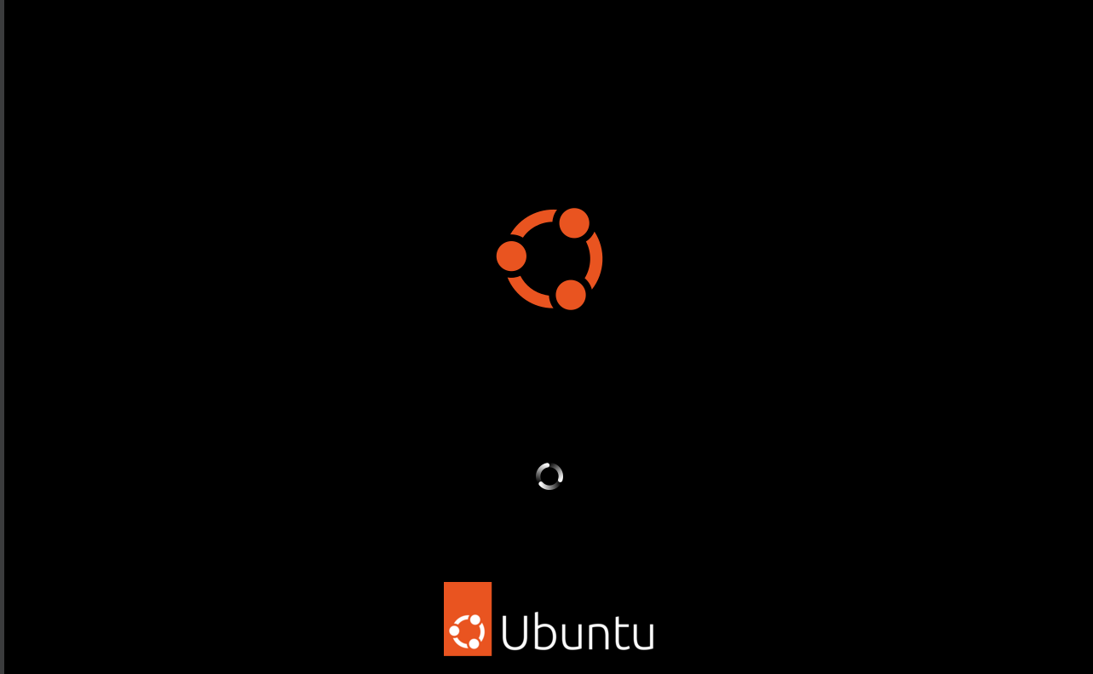
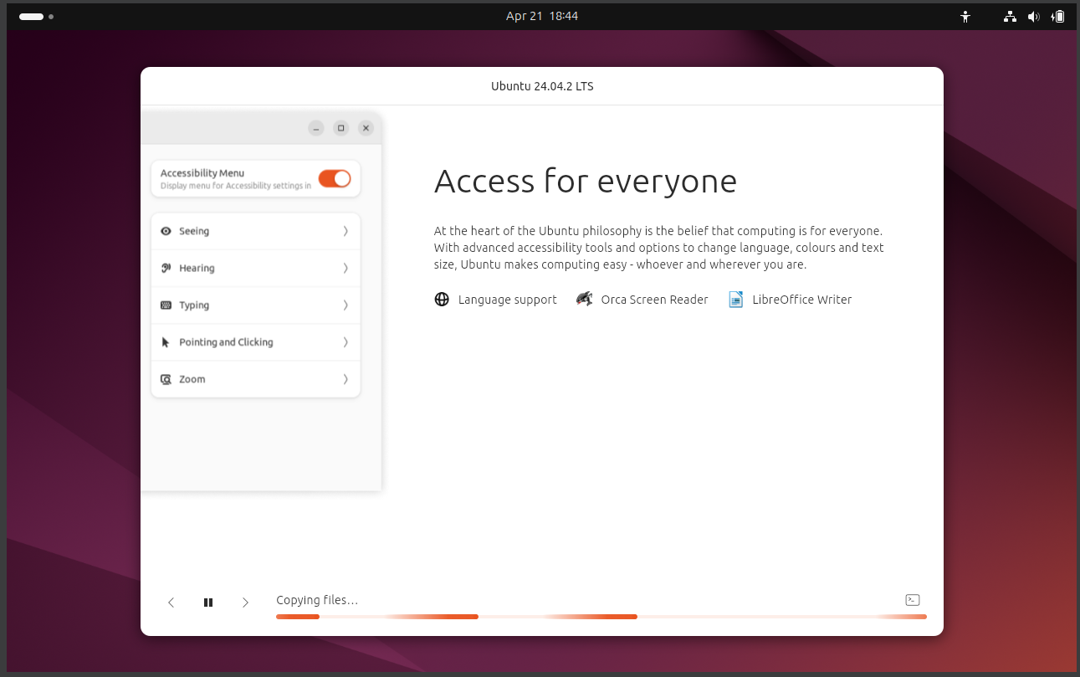
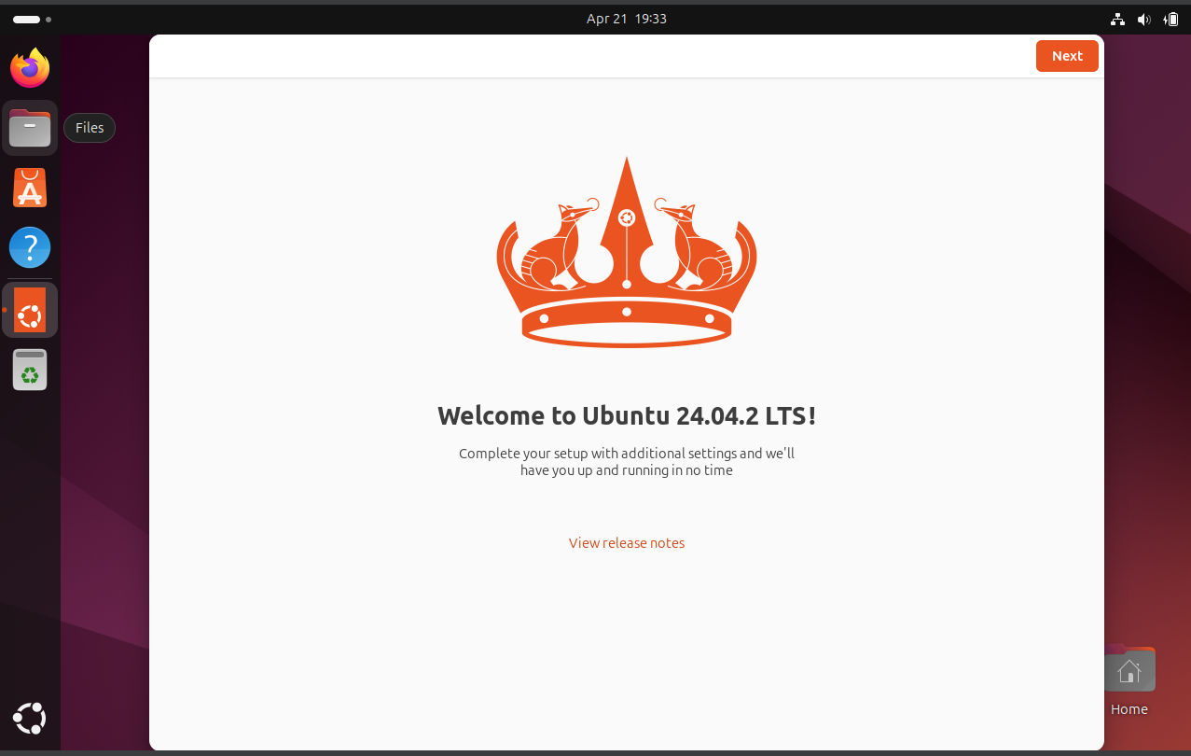

Задание 1: Вариант 10
Изучить табличный процессор LibreOfficeCalc. Составить простейший документ, содержащий формулы и математические функции. Сохранить документ в домашней директории пользователя /home/имяпользователя/.

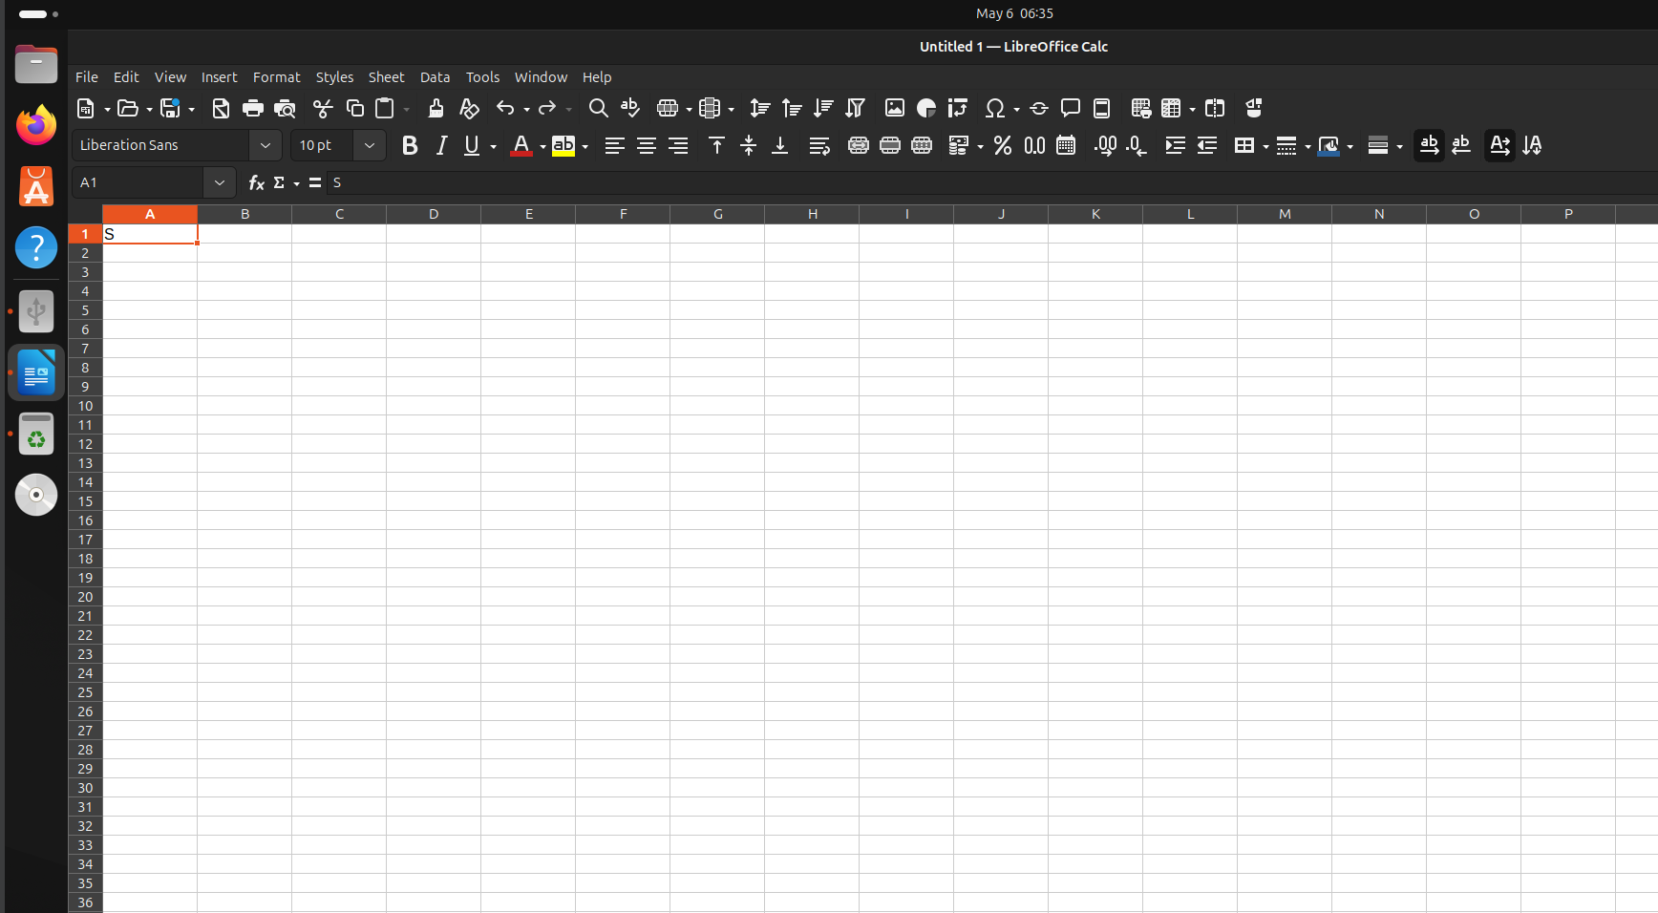
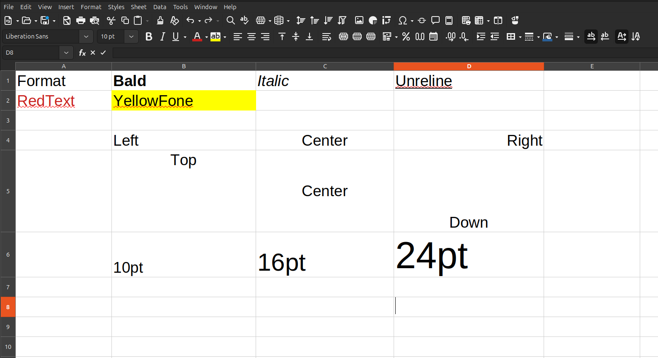

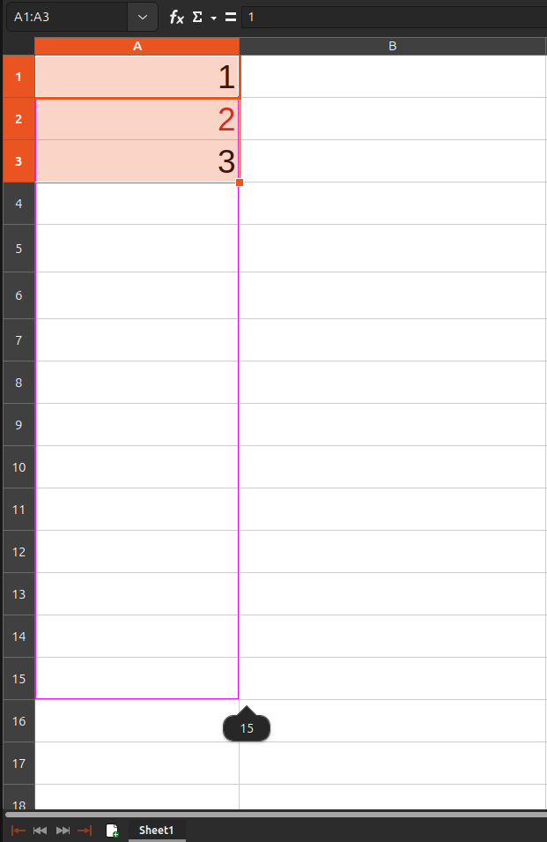
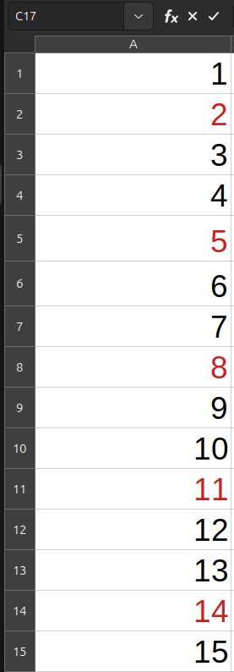

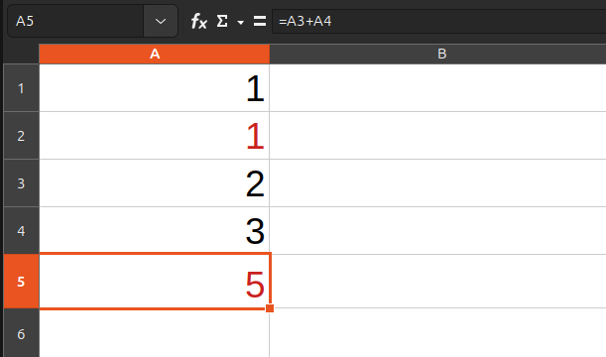
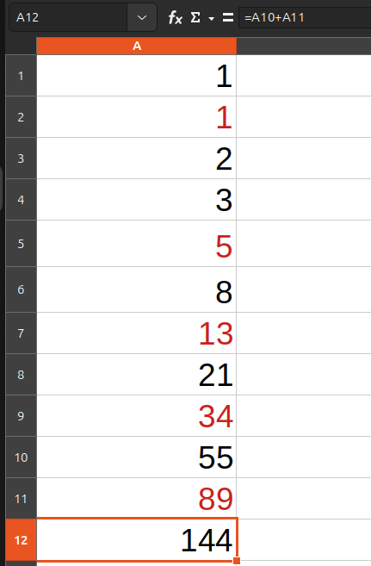

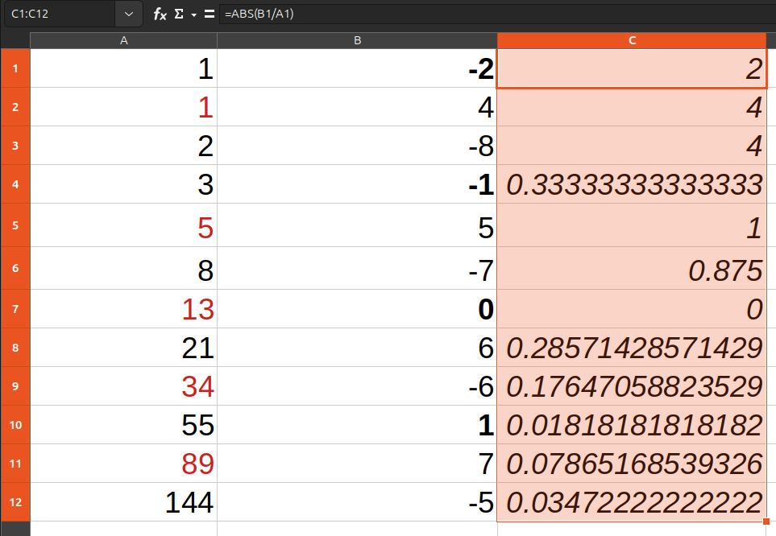
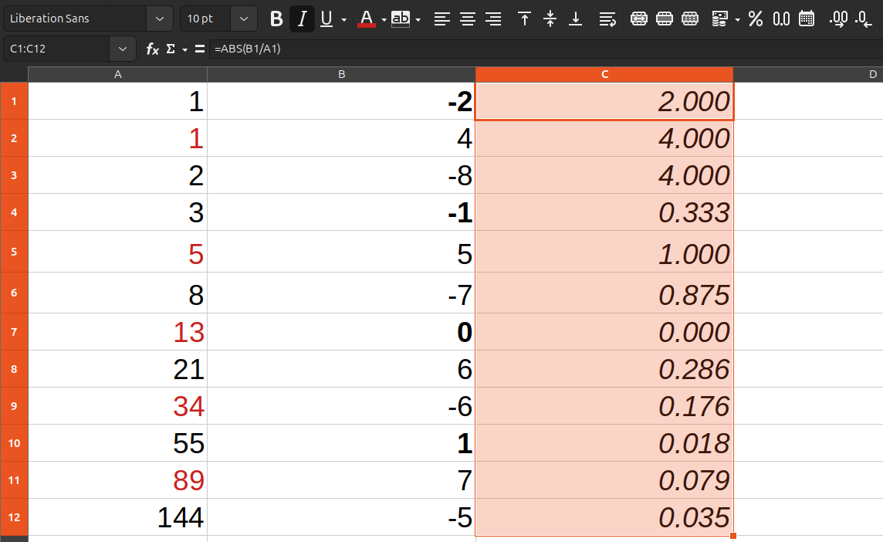
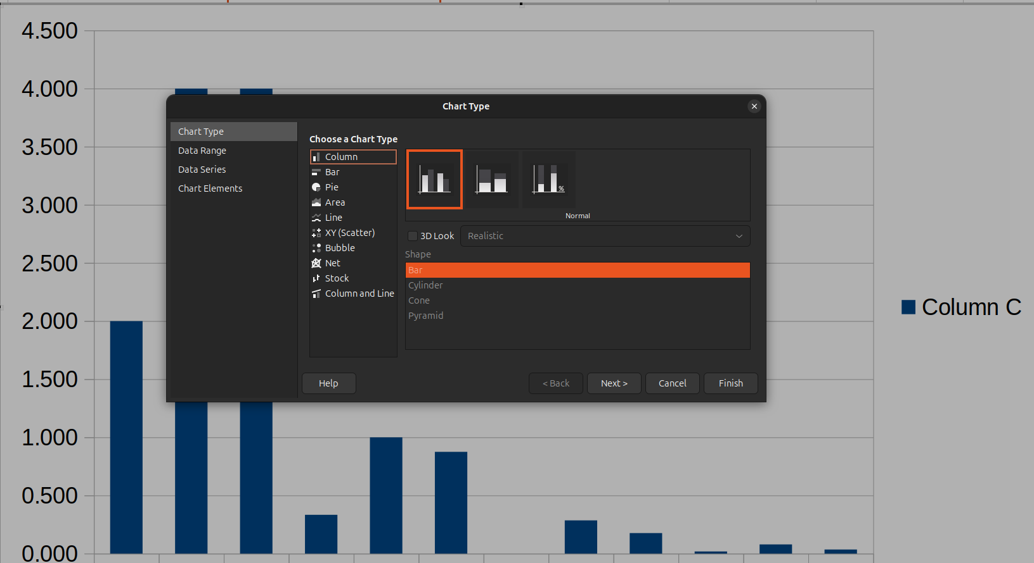

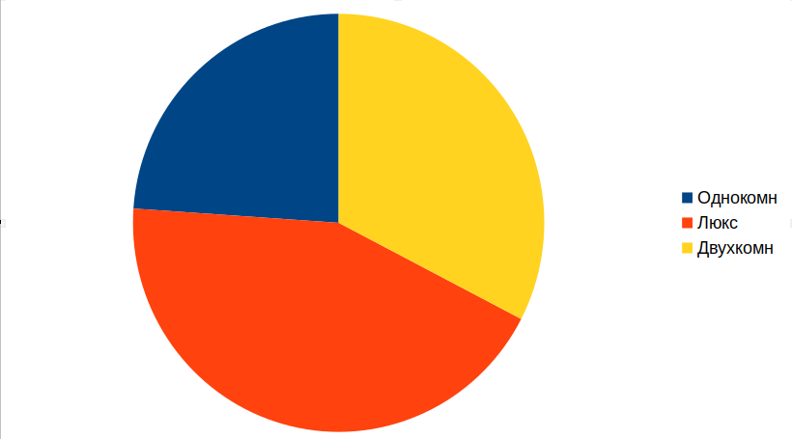

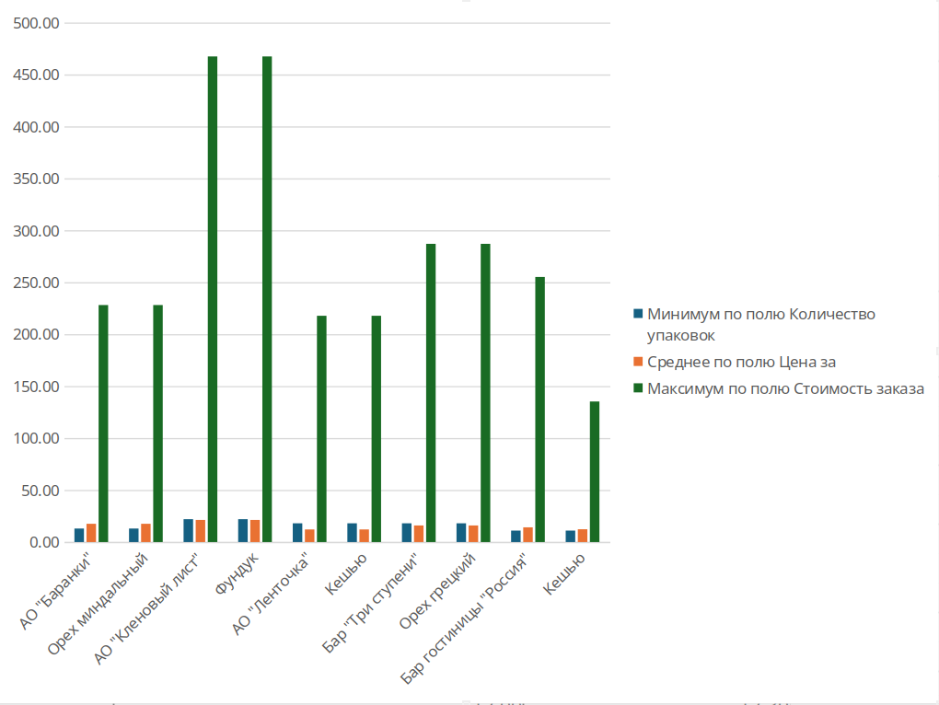
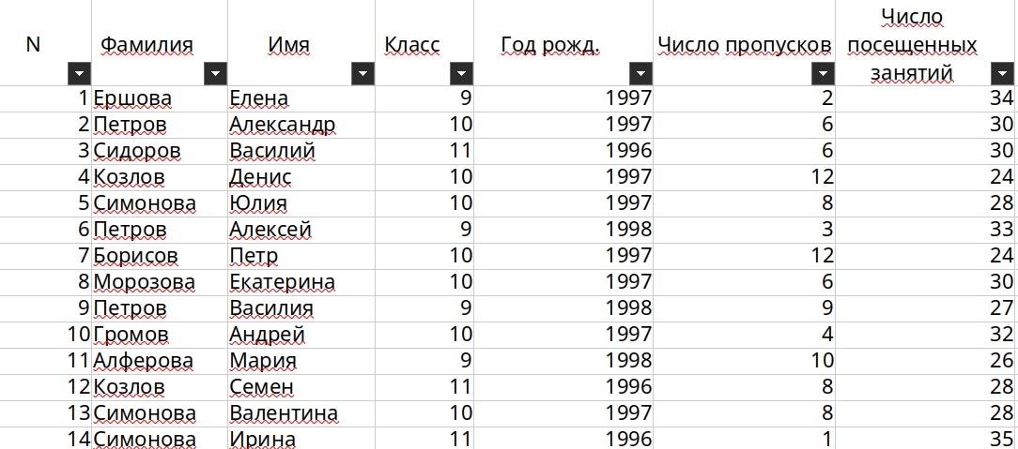
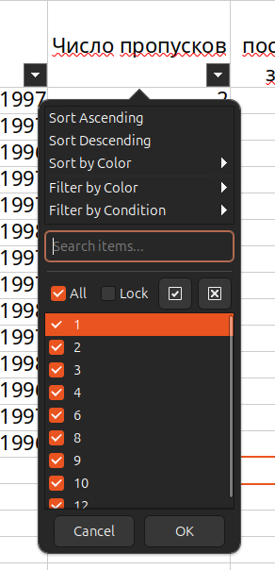
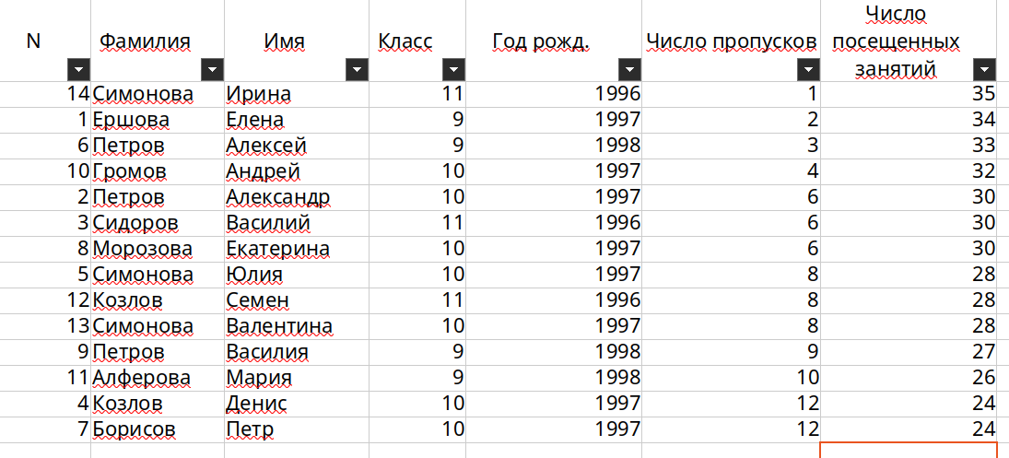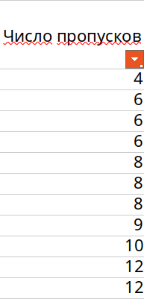

Задание 2. Необходимо создать виртуальную машину, используя VirtualBox (VMwareWorkstation, Player или другое ПО на выбор). Установить и запустить гостевую ОС Windows. В качестве имени пользователя использовать свою фамилию, пароль – ваше имя, имя компьютера – имя группы, рабочая группа – инженерный. В отчет включить описание процесса установки (отличительные черты), настройки виртуальной машины и ОС, сопровождая скриншотами.

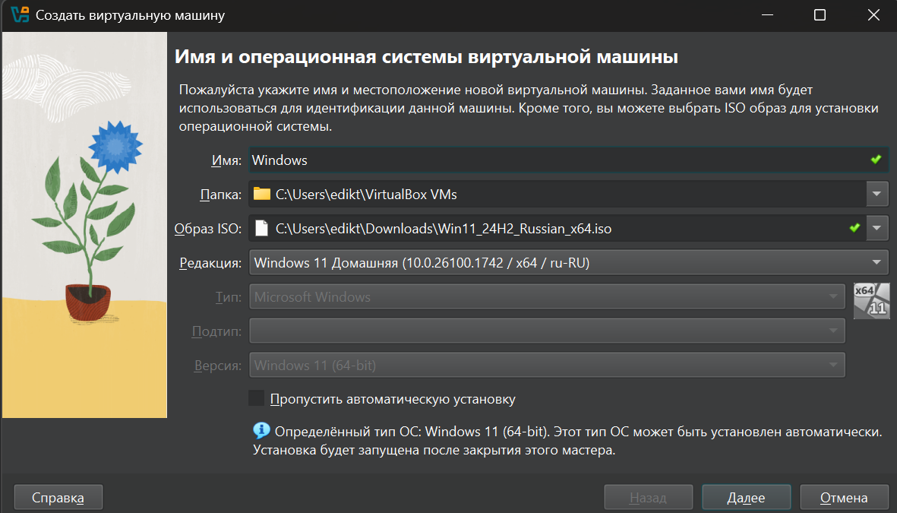
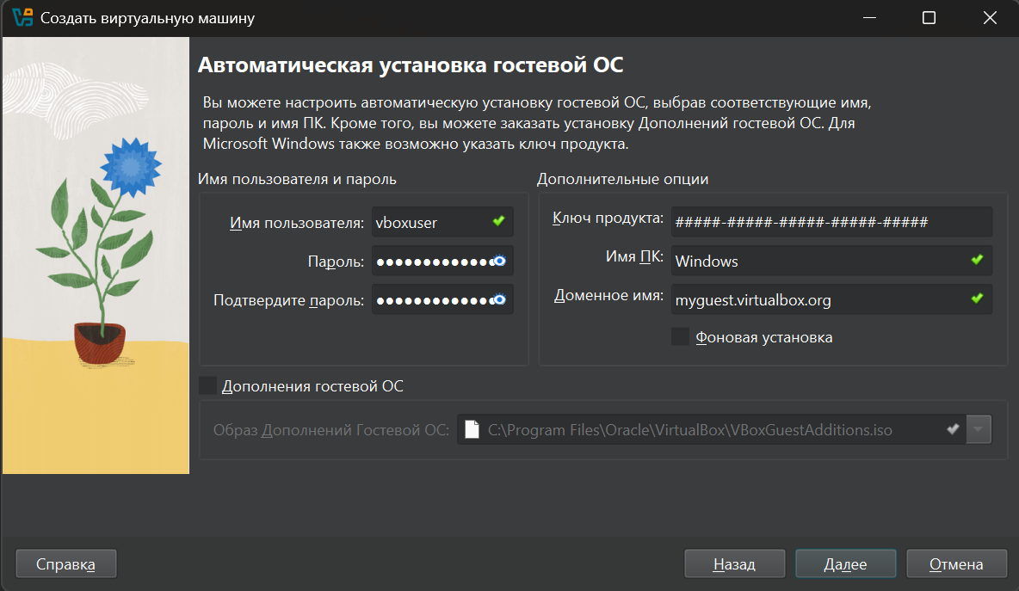
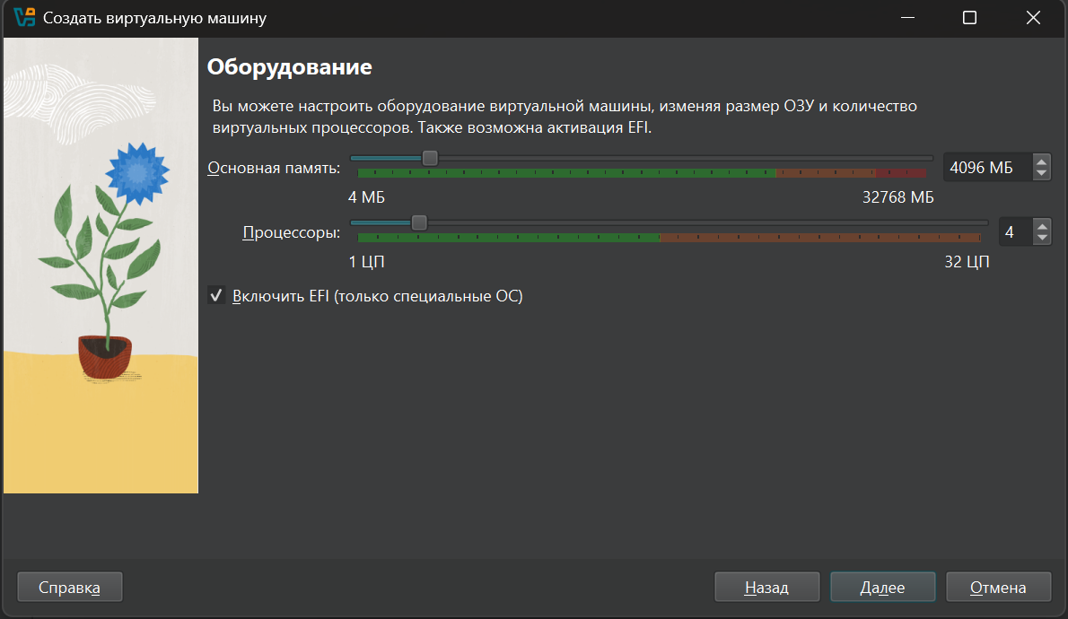

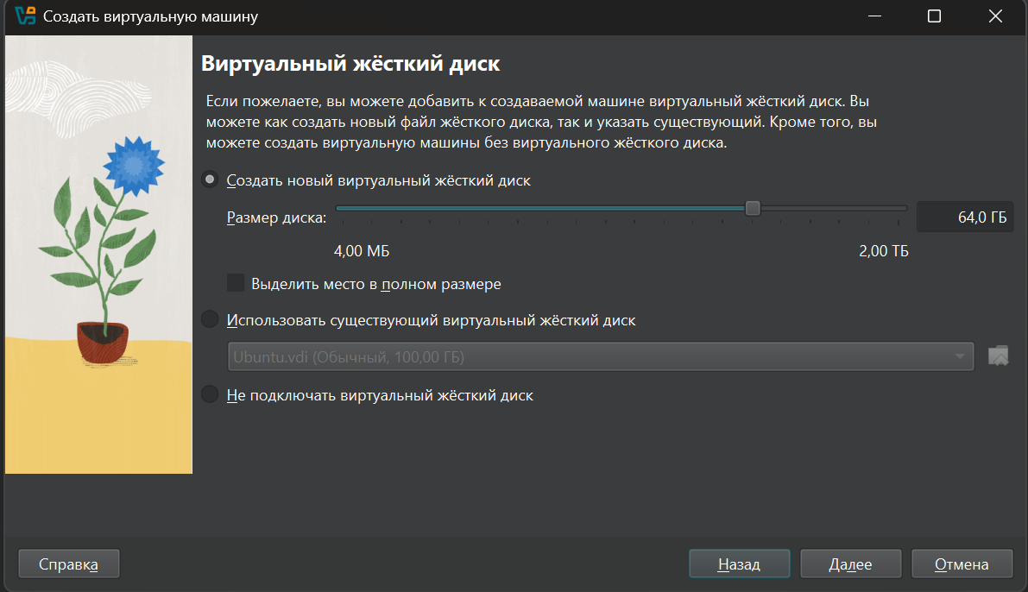

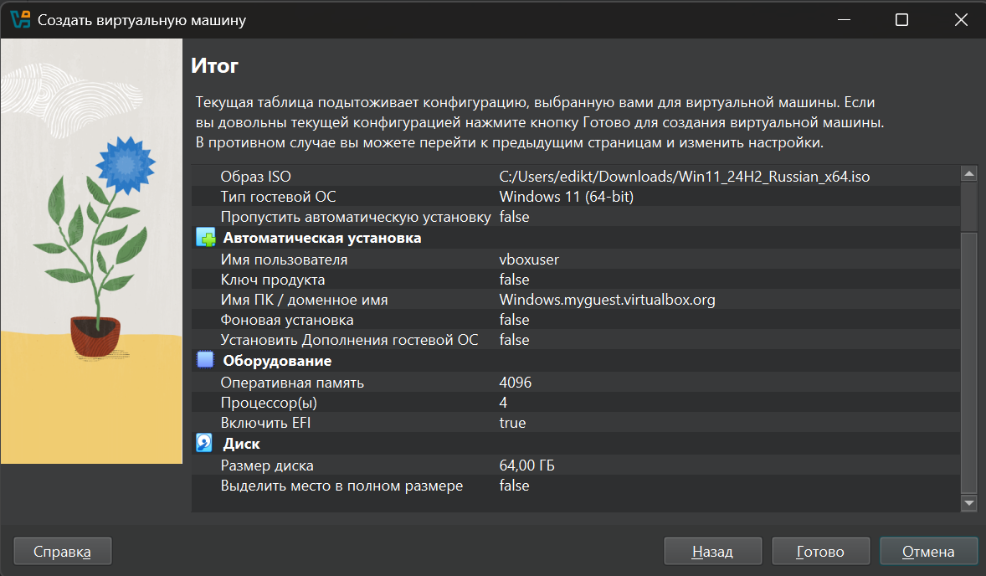

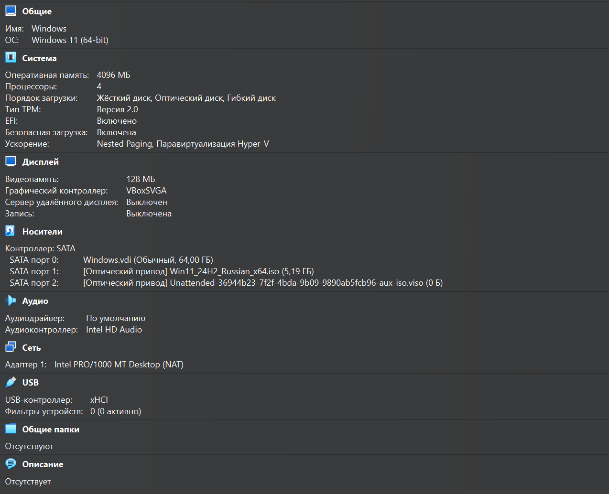
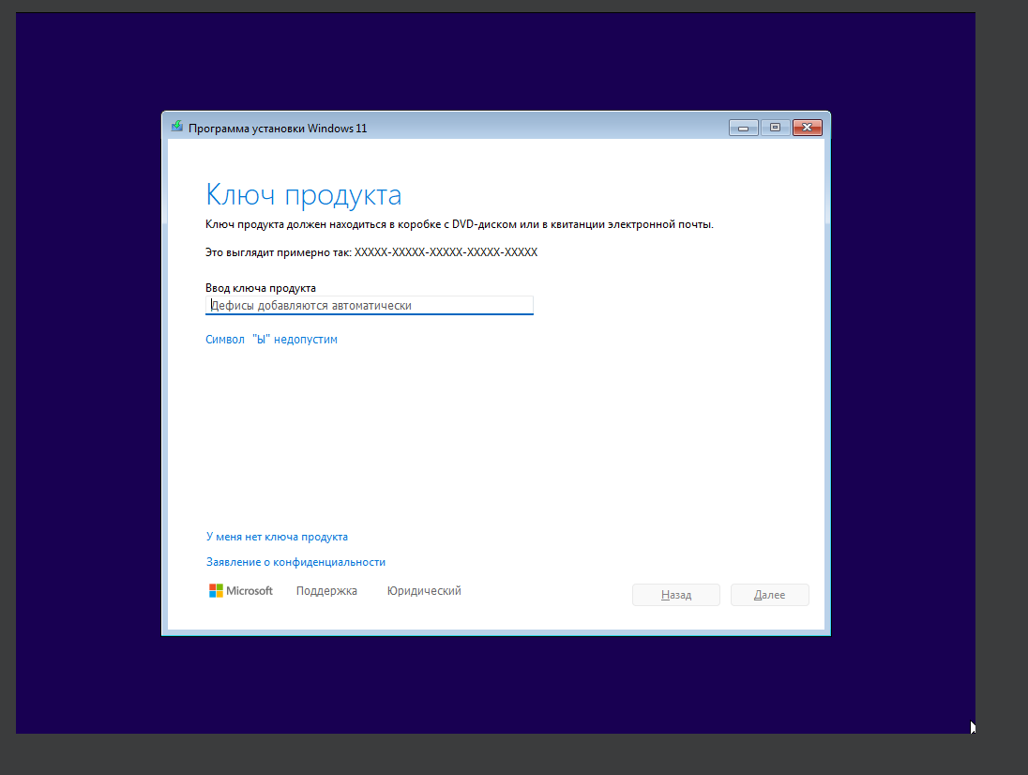
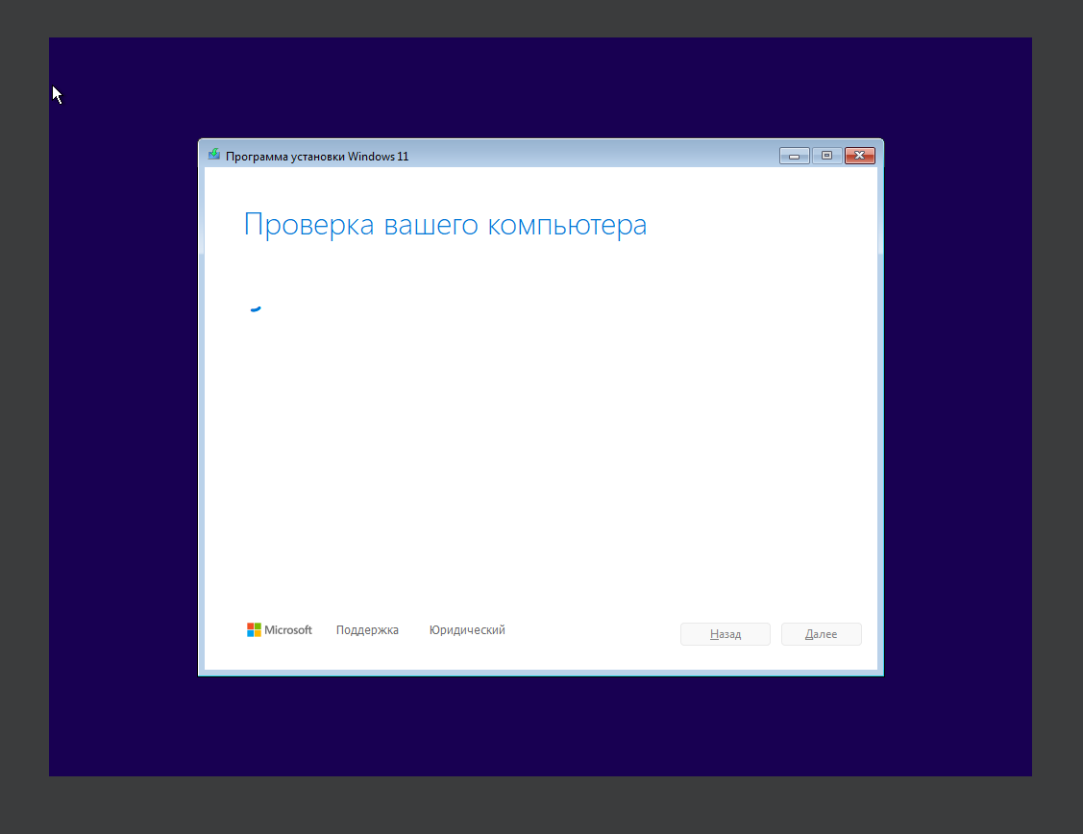
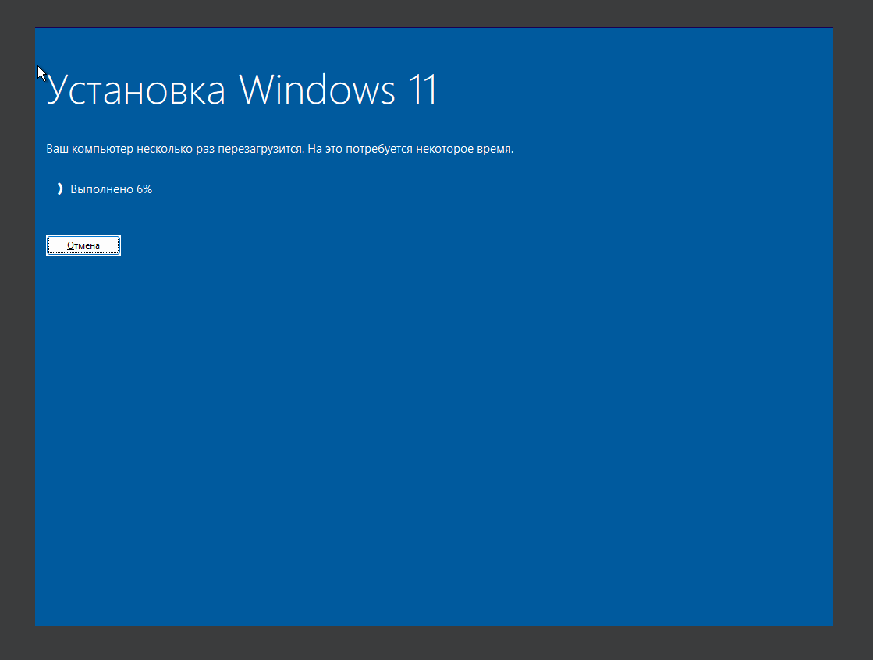

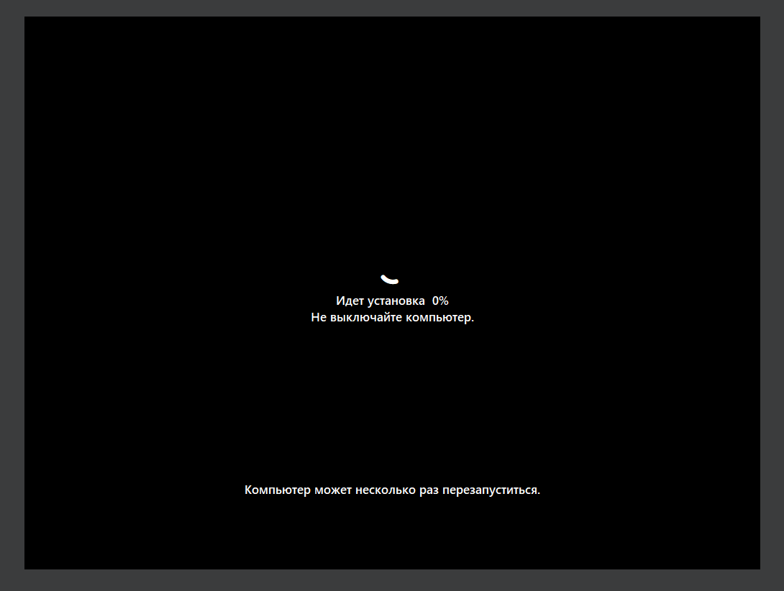

Контрольные вопросы

- Что такое операционная система? Назовите основные компоненты ОС.
- Дайте определение понятию виртуализации.
- Какие есть виды виртуализации? Охарактеризуйте каждый вид.
- На какие виды подразделяется виртуализация платформ?
- Что такое гипервизор?
- Что такое аппаратная виртуализация?
- Что такое «виртуальная машина»? Назначение виртуальной машины.
- Что такое хост-платформа?
- Дайте определение гостевой ОС.
- Дайте определение понятию песочницы («sandbox»).
- Какие продукты для виртуализации вы знаете?
- Можно ли запустить несколько гостевых ОС на одном хосте?
- Какие системы относятся к Unix, а какие системы относятся к Unix-подобным?
- Что означает GNUGPL?
- Какие системы относятся к Windows-подобным?
- Расскажите про файловую структуру Unix-подобных систем.
- Расскажите про файловую структуру Windows-подобных систем.
- Кто является создателем ядра Linux?
- Что такое ISO-образ?
- Что такое виртуальный жесткий диск?

